resumen profesional
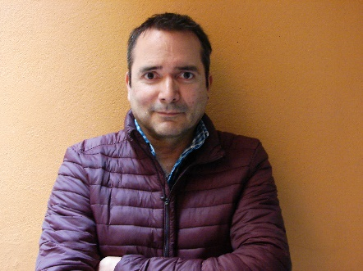
Camarógrafo y asistente de fotografía con 20 años de experiencia. Entre las áreas de conocimiento se incluyen manejo de camaras profesionales de video y fotografía. Reconocido por evaluar las necesidades operativas y desarrollar soluciones para ahorrar tiempo, mejorar resultados y aumentar la satisfaccion del cliente. Ingenioso y bien organizado con un buen historial en trabajo en equipo.

Experiencia
2015 – 2019
Free lance
Fotográfo y camarógrafo
Luis Héctor
Velasco
Vázquez
[Teléfono]
[Correo electrónico]
[Sitio web]
- Diferentes eventos sociales como bodas, bar mitzvah, bautizos, quince años y eventos empresariales.
- Apoyó en el trabajo de equipo para la mejora de las operaciones y la resolución de problemas para ofrecerle un servicio al cliente de primera clase.
- Colaboración de forma directa con varios grupos empresariales con la organización y la difusión de documentos durante los procesos de adquisición al cliente.
- Buen trabajo en equipo con mis colaboradores y jefes.
- Colaboración de forma directa con clientes y como asistente de director de fotografía.
2014 – 2015
Estudio fotográfico - NIR DOR -
Fotográfo y camarógrafo
- Brindé soporte al director de fotografía con relación a las actividades operativas cotidianas.
2013 – 2014
Partido político PRD
Camarógrafo
- Documentar con video las operaciones cotidianas del candidato a la gubernatura del estado de Guerrero para la campaña - GUERRERO NOS UNE – en los estados de Guerrero, Michoacan y Oaxaca.
- Se obtuvo documentos, autorizaciones, certificados y aprobaciones de agencias locales, provinciales y nacionales.

2013 – 2014
LA REVISTA y MAS
Fotógrafo
- Fotografías de presentaciones de autos como Lamborgini, BMW, Mercedes Benz, y fotos de eventos sociales para las publicaciones en la revista.
- Fotografías de alta calidad tanto para impresión como para distribución en internet.
- Recomendaciones detalladas para captar imágenes.
- Buen trabajo en equipo.
2011 – 2012
Random House México
Fotógrafo
- Colaboración de forma directa con UNICEF para tomar fotografías de alta calidad para impresión de los empaques de libros, así como lonas y espectaculares para la campaña – Únete por la niñez -.

2009 – 2011
Antecámara con el fotógrafo Ricardo Espinoza Orozco
Edición fotográfica
- Supervisión y edición de fotografías de producto para las compañías Bimbo, Avon y la revista Catadores.
1998 – 2008
Comisión Nacional del Deporte ( CONADE )
Camarógrafo
- Imágenes en video de los Juegos Paralimpicos en Sidney, Australia 2000 y Beijing, China 2008, como Juegos Panamericanos en Winnipeg, Canada, diversos Juegos Mundiales en Moscu, Rusia, Palermo, Italia, Santo Domingo, República Dominicana para el programa de television DEPORTE MEXICANO, así mismo diversos eventos deportivos nacionales en toda la república Mexicana.
- Documental en Ushuaia, Tierra del Fuego, Argentina en lugares jamas pisados por el ser humano en época de invierno.
1997 – 1998
Producciones Paraíso para TV AZTECA
Asistente de direccion de arte
- Producir elementos que se requerían durante las grabaciones del programa - LA HORA DE LOS CHAVOS -

Formación
1994 - 1997
Colegio Americano Ansel Adams
Popocatepetl, col. Condesa.
Titulo : Técnico Productor en Medios de la Comunicación
- Diplomado de fotografía
- Diplomado de diseño gráfico por computadora

Aptitudes
-Automotivado -Enlace de equipos -Emprendedor -Desarrollo personal Resolución de problemas -Trabajo en equipo -Persona organizada -Facilidad de horario.

Equipo
Camara Canon 80D 24.2 MP
Photoshop
Lightroom

